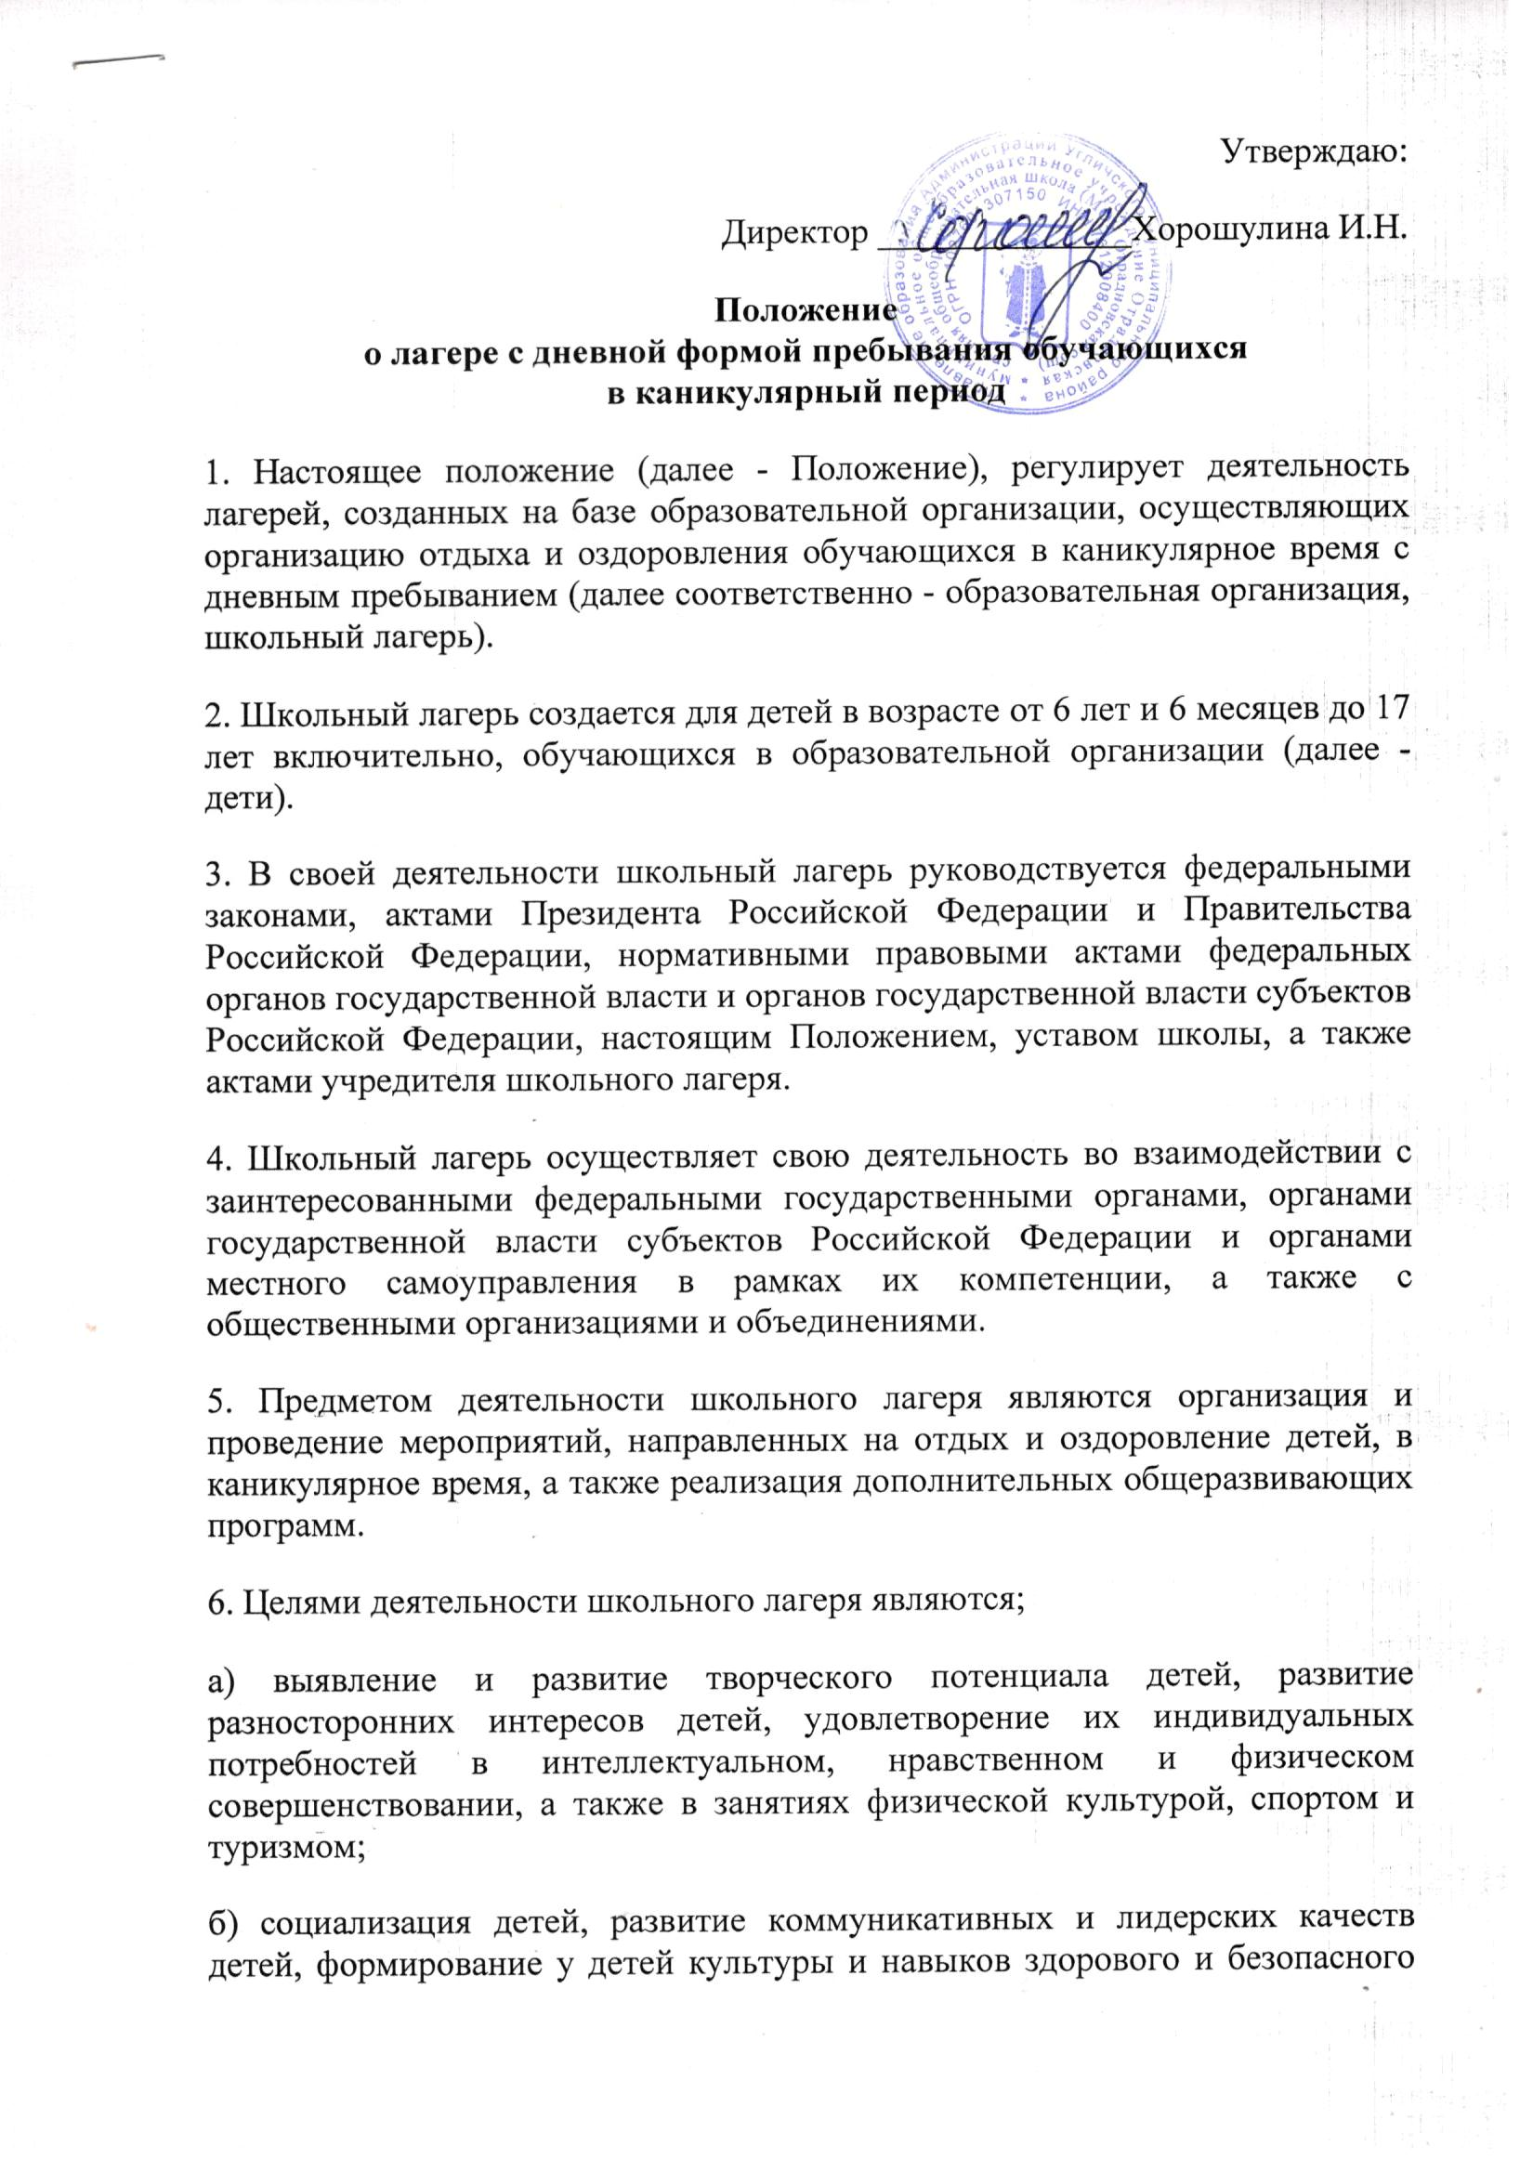

Утверждаю:

Директор ______________Хорошулина И.Н.

Положение о лагере с дневной формой пребывания обучающихся

в каникулярный период
1. Настоящее положение (далее - Положение), регулирует деятельность лагерей, созданных на базе образовательной организации, осуществляющих организацию отдыха и оздоровления обучающихся в каникулярное время с дневным пребыванием (далее соответственно - образовательная организация, школьный лагерь).
2. Школьный лагерь создается для детей в возрасте от 6 лет и 6 месяцев до 17 лет включительно, обучающихся в образовательной организации (далее - дети).
3. В своей деятельности школьный лагерь руководствуется федеральными законами, актами Президента Российской Федерации и Правительства Российской Федерации, нормативными правовыми актами федеральных органов государственной власти и органов государственной власти субъектов Российской Федерации, настоящим Положением, уставом школы, а также актами учредителя школьного лагеря.
4. Школьный лагерь осуществляет свою деятельность во взаимодействии с заинтересованными федеральными государственными органами, органами государственной власти субъектов Российской Федерации и органами местного самоуправления в рамках их компетенции, а также с общественными организациями и объединениями.
5. Предметом деятельности школьного лагеря являются организация и проведение мероприятий, направленных на отдых и оздоровление детей, в каникулярное время, а также реализация дополнительных общеразвивающих программ.
6. Целями деятельности школьного лагеря являются;
а) выявление и развитие творческого потенциала детей, развитие разносторонних интересов детей, удовлетворение их индивидуальных потребностей в интеллектуальном, нравственном и физическом совершенствовании, а также в занятиях физической культурой, спортом и туризмом;
б) социализация детей, развитие коммуникативных и лидерских качеств детей, формирование у детей культуры и навыков здорового и безопасного образа жизни, общей культуры детей, обеспечение духовно-нравственного, гражданско-патриотического, трудового воспитания детей;
в) организация размещения, проживания (при круглосуточном пребывании) детей в школьном лагере и обеспечение их питанием в соответствии с санитарно-эпидемиологическими правилами и гигиеническими нормативами Российской Федерации;
г) создание и обеспечение необходимых условий для личностного развития, укрепления здоровья, профессионального самоопределения и творческого труда детей.
7. Школьный лагерь:
а) осуществляет культурно-досуговую, туристскую, краеведческую, экскурсионную деятельность, обеспечивающую рациональное использование свободного времени детей, их духовно-нравственное развитие, приобщение к ценностям культуры и искусства;
б) осуществляет деятельность, направленную на:
развитие творческого потенциала и всестороннее развитие способностей у детей;
развитие физической культуры и спорта детей, в том числе на физическое развитие и укрепление здоровья детей;
в) осуществляет образовательную деятельность по реализации дополнительных общеразвивающих программ;
г) организует размещение, питание детей в школьном лагере;
д) обеспечивает безопасные условия жизнедеятельности детей;
е) организует оказание медицинской помощи детям в период их пребывания в школьном лагере, формирование навыков здорового образа жизни у детей;
ж) осуществляет психолого-педагогическую деятельность, направленную на улучшение психологического состояния детей и их адаптацию к условиям школьного лагеря.
Школьный лагерь вправе осуществлять иную деятельность, если такая деятельность соответствует целям его создания.
Право на осуществление в школьном лагере деятельности, для занятия которой необходимо получение специального разрешения (лицензии), возникает с момента получения такого разрешения (лицензии) или в указанный в нем срок и прекращается при прекращении действия разрешения (лицензии).
8. Дети направляются в школьный лагерь при отсутствии медицинских противопоказаний для пребывания ребенка в школьном лагере**.
9. Пребывание детей в школьном лагере регулируется законодательством Российской Федерации и договором об организации отдыха и оздоровления ребенка, заключенным с родителями (законными представителями) детей.
10. Деятельность детей в школьном лагере организуется как в одновозрастных, так и в разновозрастных объединениях детей (отряды, группы, команды), в зависимости от направленности (тематики) программ смен школьного лагеря, интересов детей, образовательных и воспитательных задач школьного лагеря.
11. Школьный лагерь может быть организован с дневным пребыванием детей.
12. Школьный лагерь может использовать объекты социальной, образовательной, спортивной инфраструктуры как мобильного, так и стационарного действия, необходимые для осуществления целей деятельности школьного лагеря.
В школьном лагере должен быть обеспечен доступ детей-инвалидов и детей с ограниченными возможностями здоровья к объектам социальной, инженерной и транспортной инфраструктур школьного лагеря и предоставляемым услугам, в том числе должны быть созданы специальные условия для получения указанными лицами образования по реализуемым в школьном лагере образовательным программам.
13. Оказание медицинской помощи детям в школьном лагере осуществляется в соответствии с законодательством Российской Федерации об охране здоровья граждан.
14. Условия размещения, устройства, содержания и организации работы школьного лагеря должны соответствовать санитарно-эпидемиологическим правилам и гигиеническим нормативам, требованиям противопожарной и антитеррористической безопасности.
15. К работе в школьном лагере допускаются лица, не имеющие установленных законодательством Российской Федерации ограничений на занятие соответствующей трудовой деятельностью, а также прошедшие в соответствии с Порядком проведения обязательных предварительных и периодических медицинских осмотров (обследований) работников, занятых на тяжелых работах и на работах с вредными и (или) опасными условиями труда, утвержденным приказом Министерства здравоохранения и социального развития Российской Федерации от 12 апреля 2011 г. N 302н "Об утверждении перечней вредных и (или) опасных производственных факторов и работ, при выполнении которых проводятся обязательные предварительные и периодические медицинские осмотры (обследования), и Порядка проведения обязательных предварительных и периодических медицинских осмотров (обследований) работников, занятых на тяжелых работах и на работах с вредными и (или) опасными условиями труда" (зарегистрирован Министерством юстиции Российской Федерации 21 октября 2011 г., регистрационный N 22111) с изменениями, внесенными приказами Министерства здравоохранения Российской Федерации от 15 мая 2013 г. N 296н (зарегистрирован Министерством юстиции Российской Федерации 3 июля 2013 г., регистрационный N 28970) и от 5 декабря 2014 г. N 801н (зарегистрирован Министерством юстиции Российской Федерации 3 февраля 2015 г., регистрационный N 35848), обязательные предварительные медицинские осмотры и периодические медицинские осмотры (обследования), необходимые для выполнения работ, предусмотренных пунктами 18 и 19 перечня работ, при выполнении которых проводятся обязательные предварительные и периодические медицинские осмотры (обследования) работников, утвержденного указанным приказом.
16. При приеме на работу в школьный лагерь работники проходят инструктаж по технике безопасности, охране труда, правилам пожарной безопасности и охраны жизни людей на водных объектах, антитеррористической безопасности, предупреждению несчастных случаев с детьми.
17. Руководитель и работники школьного лагеря несут предусмотренную законодательством Российской Федерации ответственность за пребывание детей в школьном лагере, их жизнь и здоровье.
18. Финансовое обеспечение деятельности школьного лагеря осуществляется в установленном законодательством Российской Федерации порядке.
19. Количество мест (в том числе льготных) в пришкольном лагере по сменам согласно дислокации, определяемой учредителем.
20. Заявления родителей (законных представителей) регистрируются в специальном журнале.
21. В образовательной организации создается комиссия для рассмотрения заявлений родителей (законных представителей). Комиссия оформляет решение протоколом, который сдается директору для издания приказа о зачислении в пришкольный лагерь.

